**Czujnik zużycia klocków - co to jest i dlaczego warto**

**Czujnik zużycia klocków informuje nas o tym jak bardzo klocki są zużyte i kiedy konieczna będzie ich wymiana. Z tego artykułu dowiesz się o nich więcej.**

[Czujnik zużycia klocków](https://ebcbrakes.pl/pl/katalog/czesci-uniwersalne/czujniki-zuzycia-klockow-hamulcowych/323405/?root=323383&amp;amp;path=323405) to świetna sprawa dla każdego właściciela samochodu - zarówno osobowego jak i również ciężarowego. Czujnik ten mierzy to jak bardzo zużyte są klocki hamulcowe i w czasie rzeczywistym dostarcza o nich informacji kierowcy. Dzięki takiemu rozwiązaniu właściciel samochodu będzie dokładnie wiedział kiedy konieczna będzie wymiana klocków, a nawet po ile dokładnie kilometrach! Dzięki temu nie wymieni on jeszcze sprawnych klocków na nowe, a tym bardziej nie zdarzy się sytuacja, gdy nie będą one działać w odpowiedni sposób, co może zagrozić życiu lub zdrowiu kierowcy oraz pasażerów. Dodatkowo nie wydarzy się sytuacja, w której przez niesprawne klocki hamulcowe ucierpi, inny uczestnik ruchu drogowego - na przykład pieszy.

**Jak działa czujnik zużycia klocków hamulcowych?**

**Czujnik klocków hamulcowych** działa w taki sposób, że za pomocą odpowiednich laserów mierzy grubość klocków hamulcowych i informuje kierowcę i jeszcze mniej więcej kilometrów będzie on mógł przejechać. Są różne rodzaje czujników, jednak zasada ich działania jest zazwyczaj taka sama.

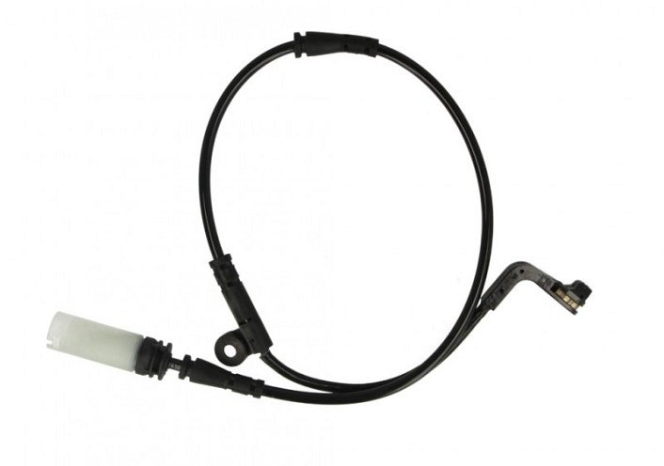

**Czy warto kupić i zamontować czujnik zużycia klocków hamulcowych w samochodzie?**

Zdecydowanie tak. Pierwszym argumentem jest oczywiście dodatkowe bezpieczeństwo kierowcy, pasażerów oraz innych uczestników ruchu drogowego. Posiadając **czujniki zużycia klocków** mamy pewność, że są one sprawne i w razie konieczności nawet bardzo awaryjnego hamowania sprawdzą się i szybko zatrzymają samochód. Kolejną kwestią są oszczędności. Dzięki czujnikowi nie wymienimy jeszcze nie do końca zużytych klocków na nowe, dzięki czemu oszczędzimy środki na ich wymianę w dłuższym okresie czasu. Zużycie klocków zależy od ilości przejechanych kilometrów oraz od częstotliwości używania hamulców. Dodatkowo od tego, w jaki sposób są używane.